- Ce triangle a pour aire 2 cm² :
Fiche supplémentaire
Série 3

Déterminer l’aire du motif ci-dessous :

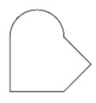
……………………………………….………………………….
- De quelles figures simples est composée cette figure géométrique ?
…………………………………………
…………………………………………
…………………………………………………
- Tangram 2
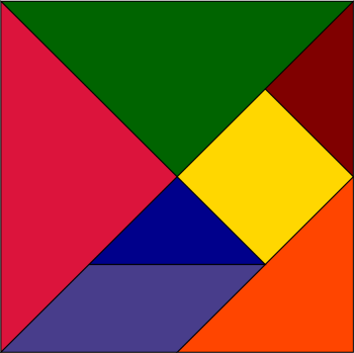

En utilisant le puzzle ci-dessus, construire les figures ci-dessous :

